План
работы СНК ИГП Университета имени О.Е. Кутафина (МГЮА)
на 2024 г.

№ | Название мероприятия | Дата и время | Формат  мероприятия  (очный/заочный)
1. | Круглый стол на тему: «Система Римского права (историко-теоретический аспект)». Планируемое количество участников - 20 человек. | 23 марта 2024 г. (суббота, 15 00-16 20, К. 463). | Очный
2. | Круглый стол на тему: «Возникновение государственности в Древнем Китае (историко-правовой аспект)». Планируемое количество участников - 20 человек. | 27 апреля 2024 г. (суббота, 15 00-16 20, К. 463). | Очный
3. | Круглый стол на тему: «Периодизация истории государства и права Российского государства (историко-правовой аспект)». Планируемое количество участников - 20 человек. | 23 ноября 2024 г. (суббота, 15 00-16 20, К. 463). | Очный

Научный руководитель
СНК ИГП, доцент 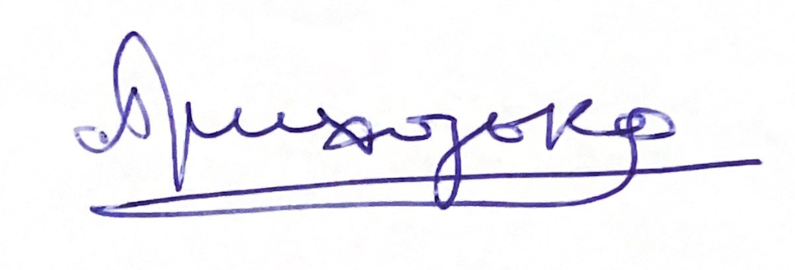 М.А. Приходько
17.12.2023

